Declaração de Direito Autoral
Primeiro autor: (nome e endereço) Guilherme Borsetti Businari. Endereço Avenida Rodolfo Kívitz, 1250. Nova Odessa/SP CEP:13380-560 http://lattes.cnpq.br/6702103661085362
Título do manuscrito: RELAÇÃO DA MATURAÇÃO BIOLÓGICA COM VARIABILIDADE DA FREQUÊNCIA CARDÍACA E RESISTÊNCIA INTERMITENTE DE JOVENS FUTEBOLISTAS
Declaração de Responsabilidade
- Certifico que participei suficientemente do trabalho para tornar pública minha responsabilidade pelo seu conteúdo.
- Certifico que o manuscrito representa um trabalho original e que nem este manuscrito, em parte ou na íntegra, nem outro trabalho com conteúdo substancialmente similar, de minha autoria, foi publicado ou está sendo considerado para publicação em outra revista, quer seja no formato impresso ou no eletrônico, exceto o descrito em anexo.
- Atesto que, se solicitado, fornecerei ou cooperarei totalmente na obtenção e fornecimento de dados sobre os quais o manuscrito está baseado, para exame dos editores.
- No caso de manuscritos com mais de 6 autores a declaração deve especificar o nível de participação de cada autor. Conforme exemplificado. Certifico que (1) Contribui substancialmente para a concepção e planejamento ou análise e interpretação dos dados; (2) Contribui significativamente na elaboração do rascunho ou na revisão crítica do conteúdo; e 3) Participei da aprovação da versão final do manuscrito.
Todos os autores participaram dos 3 níveis citados (1,2,3)
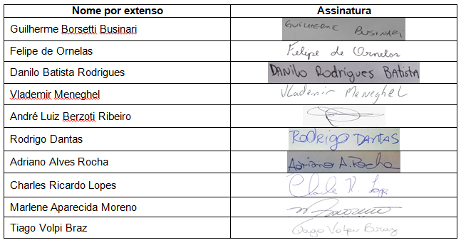

Piracicaba, 15 de outubro de 2018.

Transferência de Direitos Autorais
– Declaro que em caso de aceitação do artigo pela Revista Brasileira de Ciência e Movimento, concordo que os direitos autorais a ele referentes se tornarão propriedade exclusiva da (UCB/CELAFISCS), vedada qualquer reprodução, total ou parcial, em qualquer outra parte ou meio de divulgação, impressa ou eletrônica, sem que a prévia e necessária autorização seja solicitada e, se obtida, farei constar o competente agradecimento à RBCM.

Piracicaba, 15 de outubro de 2018.

